**PRÁCTICA1: COLOCACIÓN DEL CÓDIGO CSS**

Crea una hoja de estilo  para que la página web localizaa en el archivo **COMO SE USA.html** que tenga el mismo aspecto que la siguiente imagen:

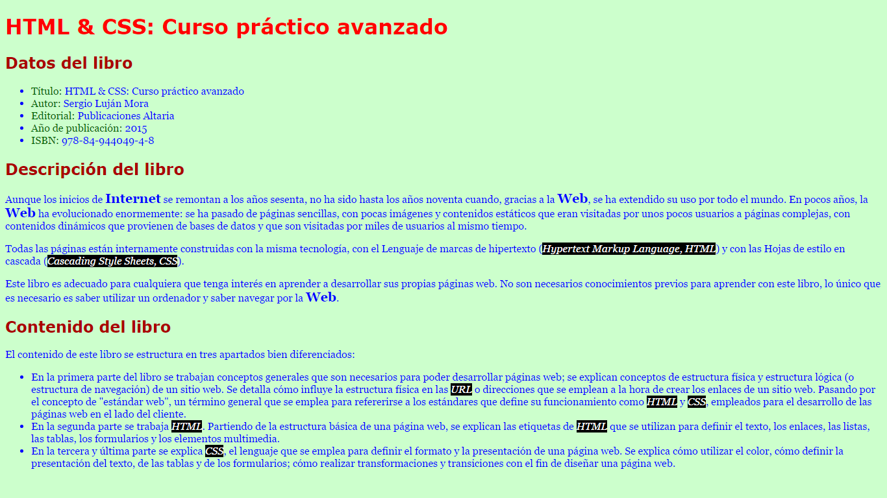

Tienes que tener en cuenta los siguientes requisitos:

* **body**:
  + El color del texto: azul: #00F.
  + El color de fondo del texto: verde claro: #CFC.
  + El tipo de letra(font-family) es la secuencia: Georgia, Cambria, serif.
  + El tamaño del texto: 16px.
* **h1**:
  + El color del texto es rojo claro: #F00.
  + El tipo de letra es la secuencia: Verdana, Calibri, sans-serif.
  + El tamaño del texto: 32px.
* **h2**:
  + El **color del texto** es rojo claro: #A00.
  + El **tipo de letra** es la secuencia: Verdana, Calibri, sans-serif.
  + El **tamaño** del texto: 24px.
* El textode los **datos del libro** es de color verde oscuro: #060. (utiliza <span>)
* El texto "**Internet**" y la "**Web**" va en negrita (utiliza<**strong**>) y tiene tamaño del texto: 20px.
* El texto "**Hypertext Markup Language**", "**Cascading Style Sheets**", "**HTML**" y "**CSS**" tiene el texto en cursiva(utiliza <**em**>) y
  + El color del texto: blanco: #FFF.
  + El color de fondo del texto: negro: #000.